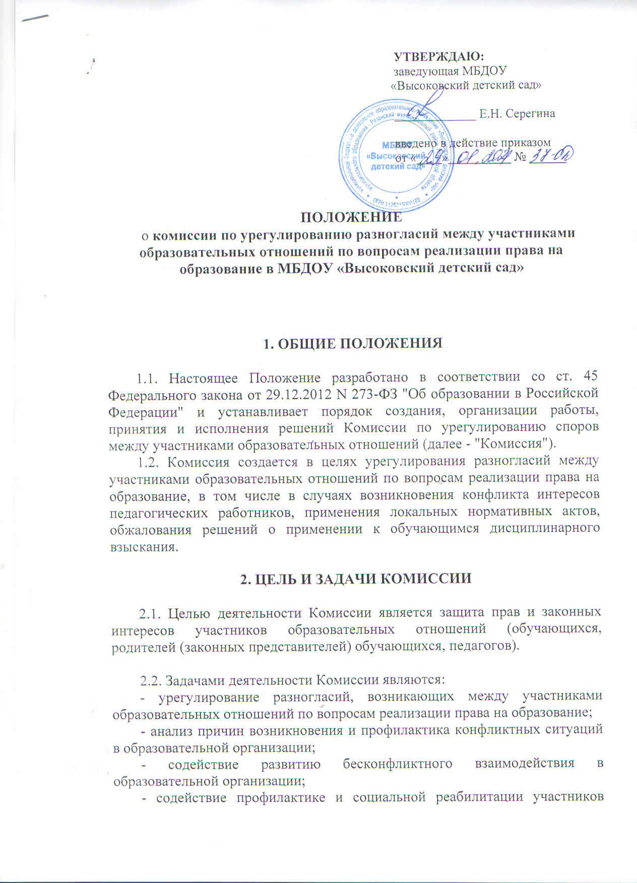

конфликтных ситуаций.

3. ПОРЯДОК ИЗБРАНИЯ КОМИССИИ

3.1. Комиссия создается в составе 6 (шести) человек из равного числа представителей совершеннолетних обучающихся, родителей (законных представителей) несовершеннолетних обучающихся, работников организации, осуществляющей образовательную деятельность.
Сформированный состав Комиссии объявляется приказом руководителя образовательной организации.
3.2. Члены Комиссии из своего состава выбирают председателя и секретаря.
3.3. Срок полномочий Комиссии составляет 1 год.
3.4. Члены Комиссии осуществляют свою деятельность на безвозмездной основе.

4. ОРГАНИЗАЦИЯ ДЕЯТЕЛЬНОСТИ КОМИССИИ

4.1. Комиссия собирается по мере необходимости - в случае обращения участника образовательных отношений по поводу возникновения конфликтной ситуации.
4.2. Комиссия на своем заседании, выслушав мнение всех сторон конфликта, принимает решение. Комиссия имеет право приглашать на свои заседания иных участников образовательных отношений, помимо сторон конфликта.
4.3. Комиссия обязана в течение трех дней со дня поступления рассмотреть обращение и принять по нему решение.
4.4 Решение Комиссии считается правомочным, если на заседании Комиссии присутствовало не менее 50% членов Комиссии.
4.5. Решение Комиссии оформляется протоколом, который подписывают председатель и секретарь Комиссии.
4.6. Решение Комиссии является обязательным для всех участников образовательных отношений в образовательной организации и подлежит исполнению в сроки, предусмотренные указанным решением.
4.7. Решение Комиссии может быть обжаловано в установленном законодательством Российской Федерации порядке.

5. ПРАВА И ОБЯЗАННОСТИ КОМИССИИ

5.1. Комиссия имеет право:
5.1.1. Принимать к рассмотрению заявления любого участника образовательных отношений.
5.1.2. Запрашивать дополнительную документацию, материалы для проведения самостоятельного изучения вопроса.
5.1.3. Рекомендовать приостанавливать или отменять ранее принятое решение на основании проведенного изучения при согласии конфликтующих сторон.
5.1.4. Рекомендовать руководителю образовательной организации внести изменения в локальные акты с целью демократизации основ управления или расширения прав участников образовательных отношений.
5.2. Члены Комиссии обязаны:
5.2.1. Присутствовать на всех заседаниях Комиссии.
5.2.2. Принимать активное участие в рассмотрении поданных заявлений в устной или письменной форме.
5.2.3. Принимать решения по заявленным вопросам открытым голосованием.
5.2.4. Своевременно принимать решение, если не оговорены дополнительные сроки рассмотрения заявления.
5.2.5. Давать обоснованные ответы заявителям в устной или письменной форме в соответствии с пожеланиями заявителей.

